

Prefeitura Municipal de Gramado

LEI Nº 4490, DE 15 DE DEZEMBRO DE 2025.

Autoriza o município de Gramado a contribuir financeiramente com Associação de Pais e Amigos dos Excepcionais - APAE e dá outras providências.

O PREFEITO DE GRAMADO, no uso de suas atribuições legais, FAÇO SABER, que a Câmara Municipal de Vereadores aprovou e eu sanciono e promulgo a seguinte Lei:

Art. 1º O município de Gramado fica autorizado a contribuir com o valor de até R$ 100.000,00 para a Associação de Pais e Amigos dos Excepcionais – APAE, inscrita no CNPJ: 88.847.173/0001-90, em regime de mútua cooperação para a realização do projeto “Autonomia e Pertencimento com Vistas na Inclusão Social”, realizado pela entidade.
Art. 2º A formalização, obrigações e prestação de contas se darão conforme os termos da Lei Federal nº 13.019/2014.
Art. 3º Esta lei entra em vigor na data de sua publicação.

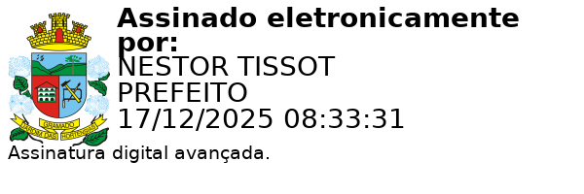
Gramado, 15 de dezembro de 2025.

Nestor Tissot Prefeito de Gramado

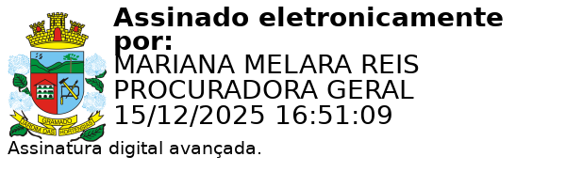
Ciente. Registre-se e Publique-se.


Mariana Melara Reis Débora Brantes Prux da Silva Procuradora-Geral do Município Secretária Municipal de Administração

